ECG2
Temática 1
Método

ELVI 2025 LVB - ESPAGNOL

1. Descubrimos el dosier y nos fijamos en…
- Los periódicos
- Las fechas
- Los títulos
- Las instrucciones

Ce sujet comporte les 5 documents suivants :
Document 1-"La luz de Ja Hispanidad para luchar contra la Leyenda Negra de España". La Razón,29 de septiembre de 2024
Document 2 - "Líderes de América Latina se pronuncian por el Día de Ja Raza o Día de la Resistencia Indígena". CNN en español, 12 de octubre de 2024
Document 3 - "L'Espagne et le Mexique, deux frères fâchés". France Amérique Latine, 02 octobre 2024
Document 4 -Viñeta conquista. Dialogar, 22 de abril de 2012
Document 5 - Foto. Estatua vandalizada en La Paz. El Deber, 12 de octubre de 2024

I- COMPRÉHENSION : RÉSUMÉ ANALYTIQUE COMPARATIF
Répondre dans la langue cible à la question posée en 250 mots (+ ou - 10%) en identifiant et en comparant les informations pertinentes dans les documents 1 et 2 du dossier, sans commentaire personnel ni paraphrase.
¿Hay consenso en el mundo hispanohablante acerca de la conmemoración del 12 de octubre?

II - EXPRESSION PERSONNELLE : ESSAI ARGUMENTÉ
Répondre dans la langue cible en espagnol a la question posée en 350 mots (+ ou - 10%), en réagissant au contenu du dossier, sans paraphraser celui-ci, tout en développant votre opinion personnelle. Vous devez illustrer votre argumentation avec des exemples culturels, civilisationnels et/ou historiques du monde hispanophone.

A su parecer, ¿debe España pedirle disculpas a México por la colonización de Latinoamérica?

III- TRADUCTION DU FRANCAIS EN ESPAGNOL (THEME)

Traduire uniquement la partie du texte indiquée en français entre crochets [.............]

[De L'Espagne n'a pas été conviée...à… ne pas le faire]

Document 1
La luz de la Hispanidad para luchar contra la Leyenda Negra de España
Después de dos horas y pico de infanticidios, cuerpos desmembrados y ríos de sangre, cuando los sentidos están saturados de destrucción, llega la calma de una modesta barca acercándose a la orilla -con tres carabelas de fondo- y u n sacerdote que empuña una cruz. Es el cierre solemne de «Apocalypto» (2006), obra maestra de Mel Gibson, que le confirmó como un director con especial capacidad para capturar la intensidad de los grandes momentos históricos. Aquí nos presenta el minuto cero de la Hispanidad, un espacio geopolítico que hoy es el segundo en extensión del planeta y el tercero en población, sólo por detrás de China e India. Lo más importante que ha hecho España en su historia.
El menosprecio de la presidenta de México a la corona española, a la que no invitó a su toma de posesión, es sobre todo una ofensa a ese vínculo compartido. La Historia no es el fuerte de Sheinbaum, queda claro cuando escribe, en un comunicado público, que Tenochtitlán se fundó hace dos siglos, cuando en realidad la fecha oficial consensuada es 1325. Sin conocer el pasado no es posible respetarlo: Gibson muestra en su película cómo las tribus precolombinas, enfrentadas y decadentes, necesitaban un nuevo paradigma para avanzar. Ese impulso se lo dio España y el catolicismo. A partir de ahí (más que de las culturas previas) se construye el México actual.
En realidad, la política nunca había sido un obstáculo para la fraternidad entre los países que comparten el idioma español. Basta escuchar las palabras de Fidel Castro sobre España en los años sesenta. «Queremos seguir siendo esta maravillosa mezcla de españoles, de indios y de africanos. Nos sentimos privilegiados por eso, es lo que nos dio la Historia, es lo que nos dio Dios, para los creyentes, es lo que nos dio Santiago hace dos mil años», expresó agradecido. Las relaciones de apoyo mutuo entre dos líderes antagónicos como Francisco Franco y Fidel Castro demuestran que se debe poner la Hispanidad por encima de rivalidades a corto plazo. Es lo que no sabe hacer Sheinbaum. De manera reveladora, no exige disculpas a Estados Unidos, que arrebató a México la mitad de su territorio después de la independencia.
El diario El País publicó el pasado jueves una pieza editorial desconcertante donde se defendía que «excluir al Rey de la toma de posesión no ayuda en nada a provocar la reflexión sobre la conquista que tiene pendiente España». ¿«¿Reflexión pendiente», seguro? La realidad es que nuestros filósofos e historiadores han pensado sobre esto durante siglos, alimentando un sentimiento de hermandad más que de orgullo nacional. A diferencia del colonialismo belga o británico, España apostó por la creación de escuelas y hospitales, por la dignidad cultural del mestizaje y por el debate de la Controversia de Valladolid, que confirma el alto voltaje moral del catolicismo.
De hecho, somos la única nación que no se celebra a sí misma en la fiesta nacional, lo que celebramos el 12 de octubre es a toda la Hispanidad. En realidad, tenemos una reflexión pendiente, aunque no la que propone El País. Deberíamos preguntarnos por qué no se enseña con más orgullo nuestra historia en los institutos, donde el relato de la conquista y de la construcción de la Hispanidad sólo se aborda de pasada, por miedo a herir susceptibilidades. Deberíamos lamentar que se llame «facha» a artistas como Nacho Cano, que tuvo la audacia de escribir un musical moderno sobre Malinche (doña Marina), la mujer que abrió la puerta al hermanamiento con México. Deberíamos avergonzarnos de comprar con tanta facilidad la Leyenda Negra contra nuestro país, difundida sobre todo por los británicos.

La Razón, 29 de septiembre de 2024
Document 2

Líderes de América Latina se pronuncian por el Día de la Raza o Día de la Resistencia Indígena

Los mandatarios de varios gobiernos de América Latina se pronunciaron este sábado por la conmemoración del denominado Día de la Raza, reconocido en otros países también como Día de la Hispanidad o Día de la Resistencia Indígena, por el aniversario de la llegada de Cristóbal Colón al continente. Los mensajes fueron desde la celebración hasta la condena por lo ocurrido a partir de esos hechos.
La presidenta de México, Claudia Sheinbaum, reiteró este sábado su llamado al Gobierno de España para que se disculpe por "los crímenes cometidos" durante la colonia española en territorio mexicano.
"El 12 de octubre no es el Día de la Raza ni de la Hispanidad. Cristóbal Colón descubrió América para los europeos, pero en nuestro continente, y en particular en lo que hoy llamamos México, ya había grandes civilizaciones y culturas de las cuales nos sentimos orgullosas y orgullosos", dijo la presidenta en su cuenta de X. "La llegada de los españoles hace más de cinco siglos representó sometimiento e incluso eliminación de los pueblos originarios. Ofrecer disculpas por los crímenes cometidos no es vergonzoso; por el contrario, engrandece y acerca a los pueblos", agregó.
Por su parte, el Gobierno de Argentina calificó la llegada de Cristóbal Colón a América como "el inicio de la civilización" en el continente americano. La cuenta de la Casa Rosada publicó: "Hoy, 12 de octubre, celebramos el Día de la Raza en conmemoración de la llegada de Cristóbal Colón a América, un hito que marcó el inicio de la civilización en el continente americano".
En Venezuela, el oficialismo convocó una marcha para conmemorar el denominado Día de la Resistencia Indígena. El presidente Nicolás Maduro habló vía telefónica para intervenir en Ja manifestación. "Ellos dicen que nos descubrieron, o sea, que nosotros no existíamos, que ellos nos descubrieron", expresó. "Resulta que ellos ahora no se atreven a decir que celebran el 'Día de la Raza', no se atreven a decir que es un crimen, ahora dicen que es el 'Día de la Hispanidad' y que nosotros somos hispanos y nos llaman Hispanoamérica. Nosotros no somos Hispanoamérica, nosotros somos nuestra América rebelde", agregó el mandatario.
En España, aunque se festeja en esa misma fecha, se Je conoce como el Día de la Hispanidad o, formalmente, Día de la Fiesta Nacional. En un acto encabezado por el rey Felipe VI y bajo una fuerte lluvia, las autoridades españolas realizaron el desfile conmemorativo. En respuesta a estas celebraciones, la "Asamblea Descolonicémonos 12 de octubre: nada que celebrar" organizó este sábado una manifestación-desfile por el centro de la ciudad con el ánimo de protestar contra la fecha que "intenta suavizar una historia que exige reparación y justicia".
En Estados Unidos se celebra el segundo lunes de octubre, y se conoce como el Día de Cristóbal Colón. Este año, al menos una decena de ciudades de Estados Unidos, incluidas San Francisco y Cincinnati, decidieron dejar de celebrar el Día de Cristóbal Colón y, en cambio, celebrarían el Día de los Pueblos Indígenas.

CNN en español, 12 de octubre de 2024
Document 3

L'Espagne et le Mexique, deux frères fâchés
[L'Espagne n'a pas été conviée à cause d'une lettre. En 2019, le président sortant, Andrés Manuel López Obrador, avait demandé à l'Espagne de s'excuser et de reconnaitre « de manière publique et officielle » les « dommages » provoqués par la conquête espagnole entre 1521 et 1821. Lettre restée à tout jamais sans réponse.
Le temps est passé, mais pas l'amertume. En guise de réponse, le Mexique a décidé de ne pas inviter le Roi d'Espagne a la cérémonie. Le Premier ministre, Pedro Sánchez, a lui bien été invité, mais il a refusé cette invitation, en signe de « contestation » à cette « exclusion » du Roi qu'il juge « inexplicable » et « inacceptable ».
Ce contentieux existe, en plus, depuis l'arrivée au pouvoir de l'ex-président mexicain, Andrés Manuel López Obrador. Ce dernier n'a jamais visité l'Espagne, il est le premier président mexicain à ne pas le faire] : « Mais ces relations économiques sont si importantes qu'il n'ira pas au-delà du champ politique, symbolique, sans incidence des lors sur les relations prolifiques que les deux États entretiennent entre eux », ajoute Bernard Duterme.
Si cette question semble « décalée » par rapport aux préoccupations des Mexicains, c'est parce qu'elle sert également la popularité du président sortant : « Andrés Manuel López Obrador est le président le plus populaire de l'histoire du Mexique. Dans ses adresses quotidiennes à la nation mexicaine, il exerce souvent ce que les observateurs appellent « un populisme habile », en jouant régulièrement le peuple contre les élites. Ici, en l'occurrence, les peuples indigènes mexicains contre la monarchie espagnole. »

France Amérique Latine, 02 octobre 2024
- TRADUCCION EN CASA PARA LA PROXIMA SEMANA

Document 4
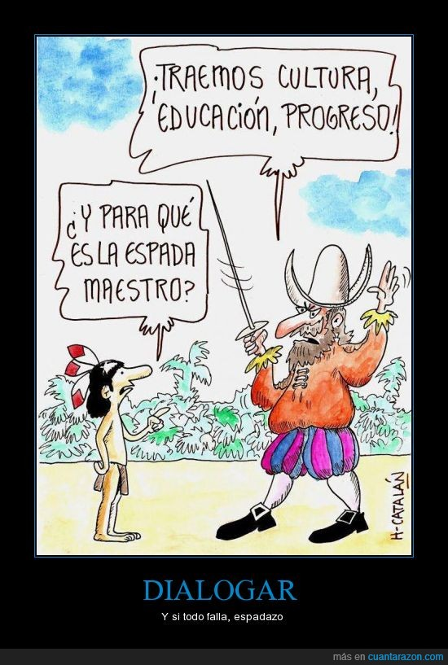

Dialogar, 22. de.abril de·2012

Document S
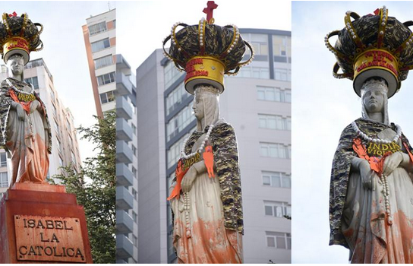
Estatua vandalizada en La Paz, El Deber, 12 de octubre de 2024
2. PREPARAMOS LA REDACCION
A. APUNTA LAS PALABRAS Y LOS CONECTORES QUE SUSCITA LA PALABRA “CONSENSO”
B. Lee los fragmentos del articulo de Javier de Navascués, El Mundo, 12/10/2022 para entender
LEYENDA NEGRA | LEYENDA ROSA
Los seguidores de la leyenda negra sostienen que España se dedicó a exterminar personas y sólo dejó ruinas cuando se fue.  Los creyentes en la leyenda negra desprecian el vasto corpus jurídico en defensa del indio, los logros del arte y la música virreinales, las mejoras en la dieta alimenticia de la población, la introducción de la cultura escrita o la creación de hospitales e instituciones educativas a todos los niveles. Puestos a seguir ignorando, repiten que el genocidio cometido por los conquistadores destruyó las poblaciones amerindias. Más allá de que hoy muchos países mantienen un alto porcentaje de población indígena, no se acuerdan del impacto de las enfermedades importadas desde Europa. | Los fieles de la leyenda rosa creen que la España del siglo xvi emprendió un proceso desinteresado de civilización de unos pueblos sometidos a la barbarie. Suelen repetir que el Derecho Internacional se creó de la nada en la Universidad de Salamanca y mantienen la extraña certeza de que las bienintencionadas Leyes Nuevas que prohibían la esclavitud indígena se cumplieron. Admiten que algunos individuos cometieron atropellos, pero serían casos excepcionales. Les gusta repetir palabras épicas como “gesta” o “imperio”, pero no se entusiasman con cierto vocabulario económico como “explotación”, “corrupción” o “monopolio”. Pasan por alto los sistemáticos abusos contra la población indígena como la encomienda o la mita.  Los abanderados de la leyenda rosa aseguran que los españoles mejoraron las condiciones de los indígenas y crearon un imperio tan extraordinario como el romano.
Un tercer punto de vista:
Lo que se conmemora es un acontecimiento extraordinario en la historia de la humanidad. Nada menos que el primer encuentro entre dos mundos que despejó las rutas para que se relacionaran con otros dos, África y Asia. El hombre occidental se planteó el desafío de confrontar sus creencias con otras civilizaciones y, mezclándose con ellas, engendró lo que llamamos “globalización”. El mestizaje que empezó un 12 de octubre no fue una historia de amor, sino un proceso doloroso con luces y sombras. Pero dio lugar al mundo tal y como lo conocemos hoy.
C. CLASIFICA EL VOCABULARIO SIGUIENTE (leyenda rosa o negra). UTILIZALO PARA CONTESTAR A LAS PREGUNTAS
La conquista – diezmar - un hito – suavizar la historia - – el descubrimiento – civilización – los aportes- invasión – los agravios – el saqueo – las matanzas – mejorar- el exterminio- adoctrinar – el encuentro – la unión – la madre patria – la esclavitud – la narrativa positiva- la fraternidad – la mezcla – el sincretismo – la aniquilación – la racialización – la hermandad – los crímenes de lesa humanidad – conquistar con la espada y la cruz – la evangelización

